Contacto de RR. PP.: Anahí Mendoza
anahi.mendoza@another.co
+52 55 51 03 06 58

MOROCCANOIL® AMPLÍA SU LINEA CORPORAL CON NUEVOS PRODUCTOS Y FRAGANCIAS

Ciudad de México (Mayo de 2022) – Moroccanoil®, líder mundial de la belleza con aceites, se complace en continuar el viaje sensorial por el Mediterráneo con una expansión de su línea corporal. La nueva colección incluye una Loción Corporal, un Jabón de Manos y un Gel para Ducha, todos ellos disponibles en la exclusiva Fragrance Originale de Moroccanoil, así como en las cinco nuevas fragancias inspiradas en Marruecos. Como todos los productos Moroccanoil, esta colección está formulada a base del ingrediente estrella de la marca, el aceite de argán rico en antioxidantes, y de otros ingredientes que cuidan la piel, como el ácido hialurónico, para nutrirla e hidratarla exquisitamente. La gama de productos corporales está diseñada pensando en todos los tipos de piel para mejorarla y refrescarla con cada uso.

«Dado que las fragancias son un viaje tan personal, nos encanta lanzar nuevas fragancias con las que la gente pueda experimentar su propia conexión emocional, al igual que lo han hecho con nuestra icónica y exclusiva fragancia», dice la cofundadora de Moroccanoil, Carmen Tal. «Nos esforzamos por ofrecer a nuestros consumidores productos magníficos, de la cabeza a los pies, para cada paso de sus rutinas. Espero que, con cada uso, estos nuevos perfiles de fragancias te transporten a un vigorizante viaje por Marruecos», concluye.

Aprovechando el impulso y la emoción del lanzamiento de Brumes du Maroc, la colección corporal de Moroccanoil amplía la muy preciada Fragrance Originale introduciendo nuevos aromas, cada uno con sus propias y exclusivas notas para transportar los sentidos:
- Fragrance Originale: Icónica y memorable. La exclusiva fragancia de Moroccanoil combina ámbar especiado y dulces notas florales.
- ¡NUEVA! Ambiance de Plage: Cálida y estimulante. Un exótico viaje a la playa con notas de pétalos de gardenia y coco.
- ¡NUEVA! Ambre Noir: Rica y tentadora. Un aroma cálido y especiado con notas de ámbar, jazmín y cardamomo blanco.
- ¡NUEVA! Bergamote Fraîche: Energizante y refrescante. El equilibrio perfecto entre la bergamota vibrante y la menta relajante.
- ¡NUEVA! Oud Minéral: Vigorizante y sorprendente. Evoca un paseo por una playa mediterránea con el aroma de la sal marina y notas de madera de cedro.
- ¡NUEVA! Spa du Maroc: Exótica y cautivadora. Una sensual fragancia marroquí inspirada en los spas, que mezcla de grosella negra, pachulí salvaje y clavo de Zanzíbar.

Decorada con un envase sofisticado, moderno y sostenible, Moroccanoil busca elevar tu rutina diaria con estos productos esenciales para el cuidado del cuerpo. Cada vez que sea posible, los envases de los productos en su totalidad vienen sin empaques secundarios (cajas) para reducir su impacto en los residuos, y utilizan frascos de cristal y botellas de plástico reciclables con un diseño elegante.

La nueva colección de productos complementa la gama actual de la exitosa línea corporal de Moroccanoil, que incluye Aceite de Argán Puro, Aceite Luminoso para Cuerpo, Aceite Seco para Cuerpo, Concentrado Reparador Nocturno y Exfoliante Corporal Moroccanoil. La colección se completa con la recientemente relanzada Mantequilla Corporal y Soufflé Corporal Moroccanoil, hidratantes indulgentes enriquecidos con el emblemático aceite de argán de nuestra marca, junto con otros ingredientes que cuidan la piel, como las mantequillas de karité, cacao y mango, el escualano de origen vegetal y el ácido hialurónico. Ambos hidratan la piel al instante, dejándola suave, lisa y sedosa.

A continuación, se ofrecen detalles adicionales sobre cada nuevo producto. La colección corporal Moroccanoil está disponible para la compra en Sephora.com.mx, Sephora México, así como en selectos salones de belleza de todo el país.

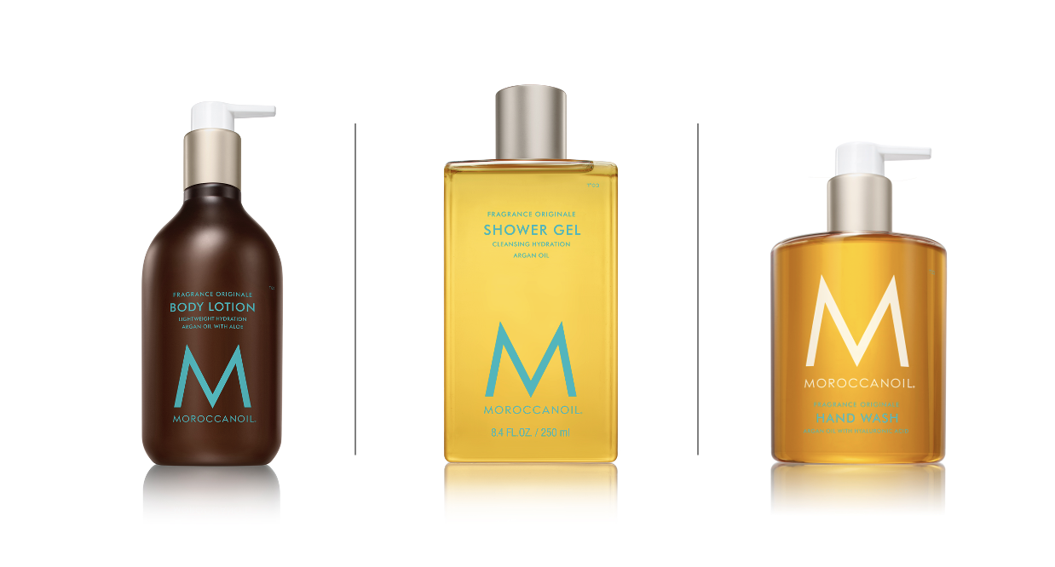

- NUEVO Jabón de Manos Moroccanoil ($485 MXN; 360 ml): Enriquecido con aceite de argán, antioxidante, y ácido hialurónico para limpiar y nutrir con delicadeza, pero con eficacia. Adecuado para todo tipo de piel y disponible en las seis fragancias Moroccanoil.

- NUEVA Loción Corporal Moroccanoil ($680 MXN; 360 ml): Ultraligera y de rápida absorción, esta loción corporal está formulada con una mezcla de aceite de argán, aceite de onagra y extracto calmante de aloe. Esta loción deja la piel suave y radiante después de cada uso. Adecuado para todo tipo de piel y disponible en las seis fragancias Moroccanoil.

- NUEVO Gel para Ducha Moroccanoil ($485 MXN; 250 ml): Una fórmula muy concentrada enriquecida con aceite de argán que hidrata mientras limpia, dejando la piel fresca y revitalizada. Adecuado para todo tipo de piel y disponible en las seis fragancias Moroccanoil.

ACERCA DE MOROCCANOIL:
Inspirada en el Mediterráneo, la marca Moroccanoil cobra vida a través de nuestro icónico empaque color turquesa y de nuestra fragancia exclusiva, para una experiencia exótica que transporta los sentidos. El Tratamiento Moroccanoil Original, fue el pionero del cuidado del cabello a base de aceites y creó el furor mundial por el aceite de argán. La comunidad de estilistas ha sido siempre la fuente de inspiración en la creación de nuestros productos. Hoy, nuestra meta sigue siendo la misma: continuar siendo los pioneros en la innovación de la belleza, mientras usamos nuestra plataforma para hacer una diferencia.

Moroccanoil está disponible en salones profesionales, tiendas de belleza, spas y en línea en más de 70 países alrededor del mundo. Visítanos en Moroccanoil.com, sigue a @Moroccanoil_Mx en Instagram; ¡suscríbete a nuestros tutoriales de belleza en YouTube y encuéntranos en Facebook!

###

